Braas Tegalit Nussbraun Modulstütze inkl. Sicherheitspfanne halb

BMI Deutschland BRAAS

Eigenschaften

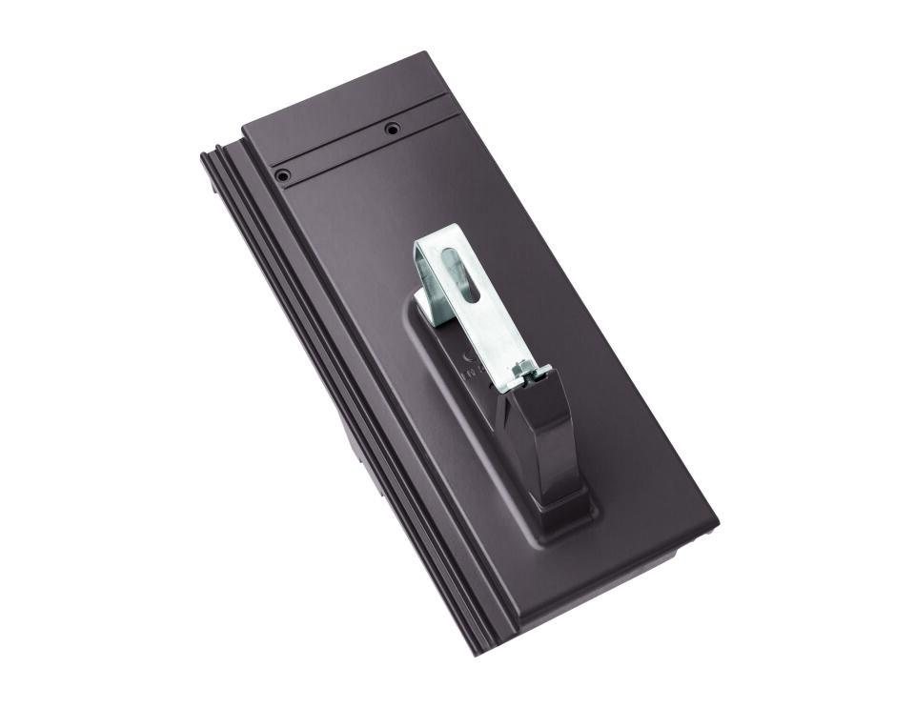

GTIN:

4015506300406

HAN:

00581277

Farbton

braun

Werkstoff

Aluminium

Breite (mm)

180,00

Höhe (mm)

200,00

Länge (mm)

420,00